Professional Logo Design
Spanish (Mexican)

Folleto de Ventas · v2.1 · Página 1 de 3

Construya una marca que los clientes reconozcan, confíen y recuerden.

Credibilidad

Reconocimiento

Versatilidad

Propiedad

DISEÑO DE LOGOTIPO PROFESIONAL

POR QUÉ IMPORTA UN LOGOTIPO PROFESIONAL

CUATRO RAZONES PARA INVERTIR

TRABAJOS SELECCIONADOS
Logotipos personalizados, diseñados por humanos, en torno a su negocio — entregados en 11 formatos, totalmente suyos, listos para cada aplicación, desde su sitio web hasta la rotulación de vehículos.
Para formar una primera impresión.
Identifican un logotipo como el símbolo de marca #1.
Aumento de reconocimiento por un logotipo fuerte.
Verse establecido en el momento en que un cliente le ve.
Destaque entre la competencia y siga siendo memorable.
11 formatos — listos para web, impresión, señalización, redes.
Es dueño total de su logotipo. Regístrelo como marca.
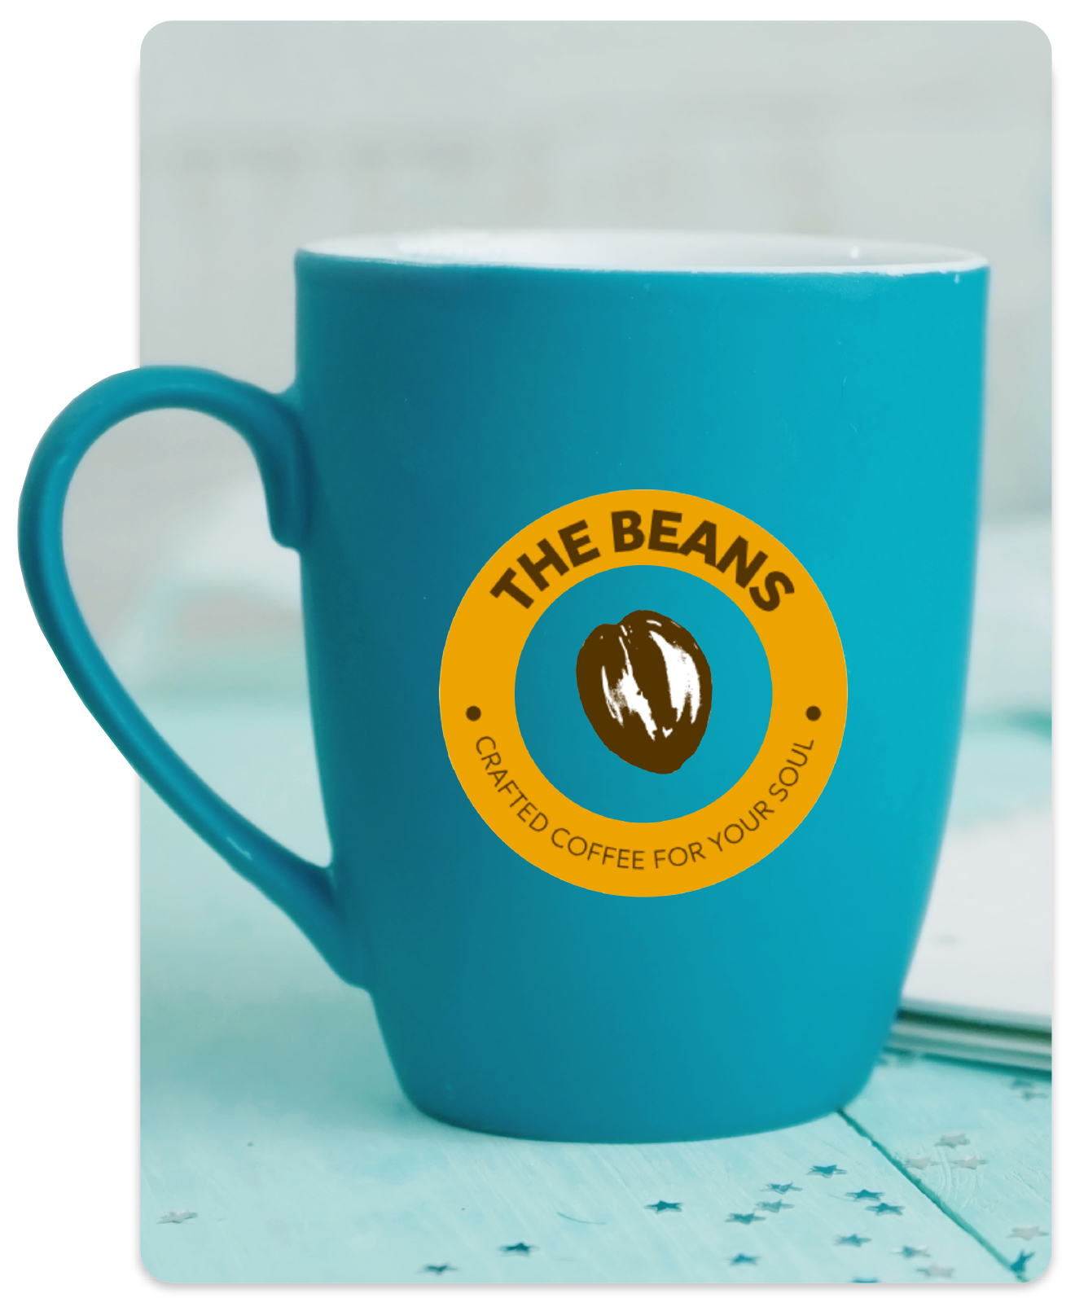

Folleto de Ventas · v2.1 · Página 2 de 3

Del brief a los archivos finales en dos a tres semanas.

Brief creativo

Conceptos personalizados

Entrega final

Tres niveles para cada presupuesto.

CÓMO FUNCIONA

PLANES Y PRECIOS
Un coordinador dedicado gestiona cada paso. Sin granjas de plantillas. Sin ruleta de diseñadores. Solo un proceso claro de tres etapas para pequeñas empresas.
Un Coordinador de Diseño de Logotipo dedicado contacta al cliente en dos días hábiles para capturar el brief creativo — objetivos, estilo, colores y logotipos de referencia.
Los diseñadores internos entregan hasta diez conceptos originales en tres a cinco días hábiles. Se incluyen hasta tres rondas de revisiones.
Los archivos finales llegan dentro de tres días hábiles tras la aprobación — 11 formatos (AI, EPS, PDF, JPG, PNG, GIF, ICO), derechos transferidos totalmente.
Todos los planes incluyen el Coordinador de Diseño de Logotipo, tres rondas de revisiones, el paquete de 11 formatos y la propiedad total del diseño.
- Coordinador de Diseño
- 4 conceptos personalizados
- 3 rondas de revisiones
- 11 formatos finales
- Propiedad total del diseño
- Todo lo de Bronce
- 6 conceptos personalizados
- Diseño de tarjeta
- Membrete y sobre
- Todo lo de Plata
- 10 conceptos personalizados
- 1.000 tarjetas impresas
- Firma con marca

Guía de Ventas · v2.1 · Página 3 de 3

Cómo vender Diseño de Logotipo Profesional.

GUÍA DE VENTAS
Referencia para el vendedor. Perfil de cliente ideal, descubrimiento, manejo de objeciones — en una página.
Nuevas pymes estableciendo una marca por primera vez
Negocios establecidos con logotipos de más de 7–10 años
Verticales de alta confianza: contratistas, plomeros, restaurantes, legal, salud
Pymes de comercio electrónico que necesitan un logotipo
Cualquier pyme usando una herramienta gratuita
Cuénteme cómo descubren los clientes su negocio.
¿Cuándo actualizó su logotipo por última vez? Promedio: 7–10 años.
¿Coincide su logotipo con su señalización, tarjetas y redes sociales?
¿Qué quiere que sientan los clientes al ver su marca?
¿Alguna vez un cliente le confundió con un competidor?
¿Planes de impresión próximos — rotulación, uniformes, empaques?
Si empezara de cero, ¿querría un logotipo registrable y de propiedad total?
Los planes comienzan a precio inicial. Los logotipos duran 7–10 años — centavos al día por su activo más fuerte.
Sí — los nuevos no. El 75% identifica marcas por su logotipo. Las referencias necesitan algo visual.
Las herramientas gratuitas a menudo no transfieren todos los derechos — no puede registrarlo — y un negocio similar podría copiarlo.
¿Cuántos años tiene? Vida útil de 7–10 años. El coordinador puede recomendar refresco vs. rediseño.
¿Experiencia en diseño? ¿Derechos totales? ¿Formatos vectoriales? La mayoría de los favores fallan.
Diseñado por humanos, derechos totales, 11 formatos.
Coordinador dedicado, más de 75 mil logotipos entregados.
Los logotipos humanos son más diferenciados y más fáciles de registrar.

